**Crack/man - трещина / человек (человек - уязвимость) Mr.Cracker, No safety, Easy to hack, No system is safe. Safe is hard**

Геймплей очень похож на **Party Hard** (Там цель - убить всех людей на карте).

**Наша Основная Цель** - Завладеть Информацией.

Piskel

1) описание всех живых объектов, людей

Пользователь

2) описание юзабельных предметов

Объекты/субъекты

1) описание всех живых объектов, людей

**Пользователь**/ может

* передвигаться
* контактировать(взаимодействовать) с NPC, Чат, по кнопке
* открывать двери с кнопки, либо при приближении к ним - без кнопки?
* Подбирать предметы.(Добавлять в инвентарь)
* использовать «квестовые» предметы. (Исчезновение из инвентаря)
* разблокировать двери, при наличии необходимого предмета.
* Останавливается при предупреждении
* Может быть пойман – конец игры.

**Охранники, (собаки)/**

Имеют типы поведения - Передвигаются по заданной траектории, либо стоят на месте, либо не активны (спят)

* Имеют дальность и угол обзора
* Реагируют на приближение пользователя(вывод предупреждения) - (Имеют радиус взаимодействия)
* Если видят пользователя на запрещенной территории - бегут на встречу(ловят)

**NPC/**

Статичные

* выдают информацию при приближении пользователя
* Имеют радиус взаимодействия

Динамические

* Передвигаются по заданной траектории
* Останавливаются при встрече с пользователем ->
* -> Продолжают движение при разминке

Квестовые

* выдают информацию при приближении пользователя(Привлекают внимание)
* Вступают в диалог с пользователем, при взаимодействии по кнопке
* Выполняют какое либо действие, после взаимодействия с пользователем(Передвигаются по траектории, выдают предмет)

**2) описание юзабильных предметов**

**Ключ(Отмычка, пицца)/**

* лежит на локации(либо продается в магазине)
* возможно подобрать (положить в инвентарь)
* Пропадает при использовании

**Двери/**

**Открытые**

* (анимация)

**Заблокированные/ (замки?)**

* Открываются при наличии предмета(ключ, пароль)
* смена статуса на открытые

**Рабочий стол(компьютер, урна)**

* Вызов мини игры при взаимодействии.
* Получение Предмета при выполнении задания ()

**Финальный предмет**

* Завершение уровня, При взаимодействии.

**Интерфейс.** Отображаются**:**

* квестовые предметы в наличии,
* кнопки взаимодействия,
* Чат(текстовые подсказки)

**Конец уровня.**

При Успешно пройденном уровне – Выдача справочной информации как, защитится от таких случаев – коротко,

При поражении – что грозит за выполненное нарушение.

**Сюжетная составляющая, Или Тайм Киллер???**

Бывшего безопасника не взяли на работу в корпорацию.?

Просто хакер?

Различные главные герои?

**Уровень 1** – сложность – просто / цель - забрать документы из закрытого кабинета в офисе.

Камеры отсутствуют.

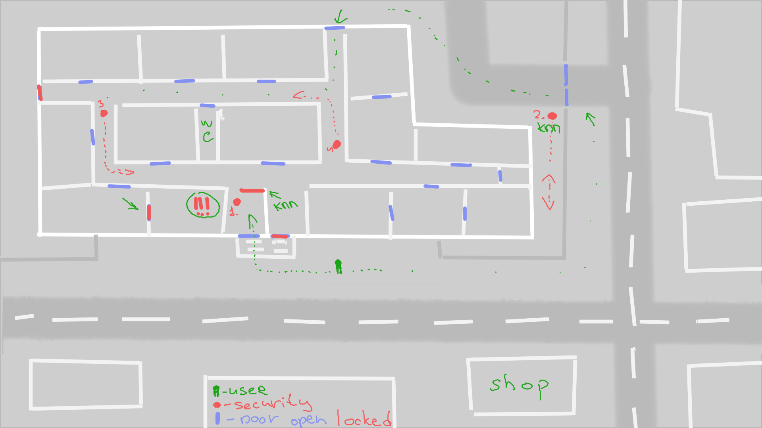

**Прохождение.**

При попытке пройти через S1 – всплывает сообщение «Предъявите пропуск!» **- проход закрыт**.

**S2** Есть возможность пройти со служебного входа (справа), пока S2 отошел(отвлечен) /

При приближении к S2 выскакивает предупреждение «Покиньте территорию» «Не приближаться» «Предъявить пропуск».

При встрече c S2 - **Конец Игры**.

**S3 и S4** курсируют по зданию по заданной траектории. При встрече с любым из них - **Конец Игры**.

Необходимо пройти незамеченным, мимо **S3 и S4,** проникнуть в кабинет !!!.

Дверь в кабинет !!! – заблокирована.

При Приближении к двери кабинета Всплывает подсказка «Чем открыть дверь?» «Может отмычка поможет?».

Для разблокировки двери необходимо предварительно - Приобрести Проволоку(отмычку в магазине)/Найти на локации.

При попытке разблокировать дверь – мини игра?

**Уровень 2.** Сложность – простая. Цель – Сфотографировать документы(На рабочем столе).

Возможно? Производить действия на той же локации.

Служебный вход закрыт.

Необходимо приобрести Пиццу, кофе( посылку?)

Подойти к **S1 –всплывает чат c вариантами ответов** необходимоубедить его что вы доставщик пиццы – выбирая правильные ответы на вопросы.

Пример:

Предъявите пропуск

- С вашего офиса поступил заказ.

От кого

- От Ивана Ивановича

- Необходимо передать лично в руки и тд.

При выборе неправильного ответа – Конец Уровня?

* Убалтываем – проникаем в здание..

Направляемся в кабинет, обнаруживаем 2х работников, ждем пока один уйдет, со вторым контактируем, **чатик: ->**

Проливаем на него кофе( пиццу) – он убегает в WC на короткое время, подходим к рабочему столу –> мини игра для добычи пароля(Пазл, ребус),

Если не успеваем за время – Конец уровня нас ловят с поличным.

Успеваем -> Извиняемся->(Сбрасываем пиццу в урну? Не сбросим - на выходе нас заподозрят и повяжут) -> выходим из здания -> Complete

Уровни 3->…

**Далее** следуют уровни с усложнениями задачи, Смена локаций.

Отключение электроэнергии, Тревога,

Спрятаться - Дождаться ночи,

Подкуп,

Установка прослушки,

Подключение к сети, перехват информации.